ISAR成像与定标研究
研究背景：
20世纪40年代，无线电发展史上一里程碑的事件：雷达（Radio Detection and Ranging）的发明。其中，合成孔径雷达是一种成像雷达，在军用和民用上得到蓬勃发展【】，而Inverse Synthetic Aperture Radar(ISAR) 于80年代得到迅速的发展，SAR和ISAR的基本原理相同，SAR是雷达平台相对运动得到合成孔径，从而对目标区域成像，而ISAR是观测非合作运动目标，根据目标的相对运动成像，二者都可以对目标进行高分辨成像。
相比于SAR，从自身角度考虑，如平台的搭建等等，ISAR方位向分辨的获取更容易，因此对战场目标、战略防御、精确制导、防空反导方面的应用等日益广泛【】。
ISAR的二维高分辨成像主要分为两个方面。一是距离像，可以通过发射宽带信号得到距离方向的一维高分辨图像；二是方位向，通过目标的等效转动（目标的方位向运动效果或者自身的转动）获得方位向的一维高分辨图像。
1980年，美国的CHUANG-CHING CHEN和HARRY C.ANDREWS 发表了真实飞机成像的处理结果【】，之后，许多国家研究人员陆续发表了ISAR成像的研究工作【】【】
ISAR的分类：
根据载机平台可分为：机载、舰载、空载、星载；
根据发射信号形式：CW(Continuous Wave)、LFM（Linear Frequency Modulation ,chirp）、SFCW(Stepped Frequecy Continous Wave)等。
ISAR成像的方法：
距离多普勒、chirpscaling算法、Time Frequency Baseid 、RID（Range Instantaneous Doppler）RIC(Range Instantaneous chirp rate)等。
在小的相干积累时间下，距离多普勒算法既高效又简单，但是对于大的相干时间，可以用SAR中的PFA（Polar Format Algorithm）差值方法得到高分辨的目标图像，此方法Walker,J.L等于1980年做了研究【】。而当目标运动复杂情况下，距离多普雷算法结果很差。针对非均匀运动或机动目标，文章【】提出了距离瞬时多普勒法，该算法中，用时频表示代替了傅里叶变换。在距离瞬时多普勒的基础上，Z.Z.Gao等人又提出了距离瞬时chirp rate技术【】，文章中，接收信号建模为多个三阶相位信号，基于瞬时chirp斜率达到方位向分辨率。之后，对于多普勒时变的机动目标，Yong Wang and Yanchao Lin提出一种RIDD(Range Instantaneous Doppler Derivatives)【】，此模型中，每个距离单元的回波信号建模为多项式相位信号，提出了RIDD算法，它是RID和RIC的扩展和推广。
逆合成孔径雷达成像的基本原理
逆合成孔径雷达【保铮，雷达成像原理】即观测平台不动，而目标运动的场景。ISAR的目标一般是非合作目标，目标的运动可以是作匀速运动、转动、机动等复杂运动。下图给出了平面运动场景的几何模型。
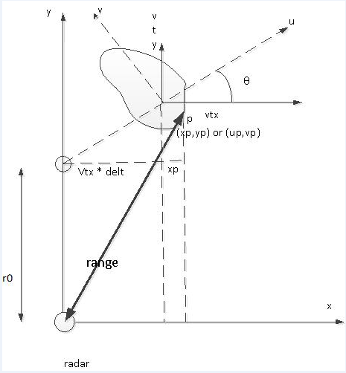
图9.平面目标ISAR模型
距离表达式：Range = sqrt( (vtx*delt+xp)^2 + (r0+vty*delt+yp)^2 )
其中，
Xp = Up cos(theta) - Vp sin(theta);
Yp = Up sin(theta) + Vp cos(theta);
Delt 为方位向慢时间间隔。
各个参数意义如图示，由图示可知，非合作目标的运动可以适量分解为径向运动，即雷达视线的运动（目标相对转动中心和雷达观测点的连线），也即平动（Translation Motion）和垂直于雷达视线的运动，即方位向的运动。平动对于雷达图像的二维分辨没有贡献，而方位向的运动是ISAR图像导致了图像方位向的分辨，因此平动分量需要补偿掉，具体处理方法见下文的平动补偿部分。
ISAR成像几何 - - 转台模型
从成像场景和成像处理角度考虑，简单的平面ISAR场景可以等效为转台模型，即在距离向的平动补偿后，把目标运动等效成在转台上运动的目标。
对于平动补偿后的ISAR场景，对于ISAR图像的距离向分辨率，可由发射宽带信号得到，而方位向的高分辨则由方位向的多普勒带宽决定，当平动完全补偿时，ISAR成像几何可以等效为转台模型：目标在假想的转台上均匀或者非均匀转动，各个散射点没有相对于雷达的径向运动，雷达视线上，回波的多普勒是零，离雷达视线越远，多普勒绝对值越大，分辨率足够的情况下，便可以对目标清晰地成像。
ISAR的二维分辨：
- 距离分辨率：
距离方向的分辨率由雷达回波的距离压缩实现，比较常用的方法是匹配滤波，匹配滤波计算原理如下【wiley一书 89pp】：
设x(t)、y(t)分别为发射信号和接收信号，h(t)为匹配滤波函数，则有
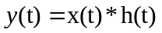
对应的频域表达式为
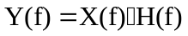
其中， 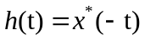。
设发射信号的带宽为B，则距离向分辨率为：
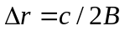
由分辨率的定义知，带宽为600MHz的信号，分辨率可达到0.25m，对于现实中的飞机等目标的成像是满足分辨率要求的。
- 方位向分辨率
方位向分辨率和目标的转动积累角度有关， 设相干积累时间内，目标转动了（弧度），则目标的方位分辨率为：
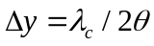
其中，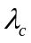为发射信号载波对应的波长，可见，当=0.03，目标转动3度时，方位向分辨率可以达到0.28m。
ISAR成像的关键是运动补偿和转速估计技术：大致上可以分为四个方面：
- 平动补偿（range alignment）
互相关法：
互相关法【】是比较简单实用的的包络对齐方法。
通过匹配滤波等其他的距离压缩算法得到目标的距离像后，以第一个距离单元为参考，计算每个最新的距离单元与平均距离单元的互相关系数rpaver，此后，每个平均距离单元为之前已对齐的距离单元rpalign4的绝对值平均；
N个距离单元的互相关系数 计算结束后 ，求模最大值所在的下标，对原距离rp像平移，得到对齐后的距离图像。
最小熵法：
对于ISAR图像，图像的熵描述了图像的混乱程度，最小熵方法可用于估计目标的速度和加速度，通过二维范围内穷尽搜索得到最小熵，达到估计参数的目的。即
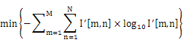
其中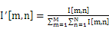。
此外，除了常用的互相关法和最小熵法，还有保铮等【】提出的模-2、模-1距离方法，
- 相位校正
保铮等【】运用单特显点法和多特显点法进行初相校正，以及初相的相位差估计。较为常用的是相位差估计，通过计算相邻回波共轭相乘得到的相位差，最后补偿掉相位差，从而得到校正后的相位，此方法的缺点是：相邻回波的交叉项相乘，降低了信噪比。
- 自聚焦（aotuofocus）
相位误差是图像散焦的根源，平动补偿的不完全、目标转动导致的距离徙动，距离像方位向的耦合等都会是图像模糊。相位误差的补偿是图像聚焦的主要途径。
常见的自聚焦算法有： PPP（Prominent Point Processing）、JTF（Joint Time Frequency）、PGA(Phase Gradient Autofocus )、KeyStone等。
PPP首先应用于SAR【】中，主要通过特显点的跟踪确定运动参数等信息，进而补偿相位误差。在对图像进行平动粗补偿后，选取位于零多普勒处的散射点，作为第一个强散射点，通过对它的track，估计出目标的转速；第二个强散射点，选择多普勒较大处的散射点，用来估计转速加速度和方位向定标。得到先验信息后，可以结合Polar Reformating Method方法得到清晰的图像。
极坐标算法是从波数域的角度对回波信号成像，常用的有最近邻插值、二次插值等方法。
当相干积累角度过大时，理论上，方位向的分辨率更高，但实际是确导致图像的距离走动，相位误差增大，散焦等问题。本文简单介绍一下回波的数据的波数域采集和极坐标重建。
ISAR图像可以直接由回波数据积分得到：
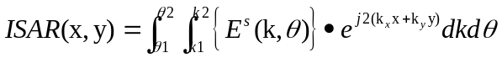
对于某一个散射点（x0,y0），有
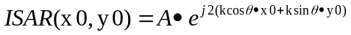
对于小带宽、小斜视角，回波的波数域近似为矩形点阵，可以用二维傅里叶变换直接得到图像域，但是对于大带宽、大观测角度场景而言，波数域变成扇形点阵，简单的二维傅里叶变换不再适用，因此要做适当的差值运算，具体做法如下：
设原来信号点的幅度为A，且位于[nx*,m]之间，则位于新的矩形点阵中对应信号点的信号大小分别为：
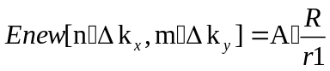
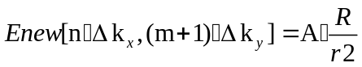
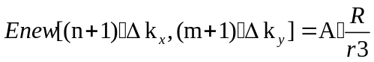
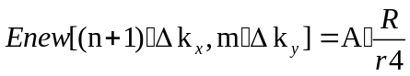
其中，
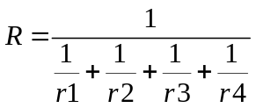

1994年，Wahl,D,E等【】提出了PGA方法，该方法适用于没有强散射点的非聚焦图像，相位校正具有鲁棒性和无参性，此方法常用与SAR场景中。
Keystone是由J.G.Yang等人提出，利用keystone进行距离徙动的校正，它是一个时间变量替换的过程，替换公式如下【vc chen keystone】：
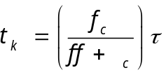
其中，是发射信号的载频，k是发射信号的慢时间索引，是变换后的时间坐标。
为了得到变换后的时间坐标，逆变换后为：
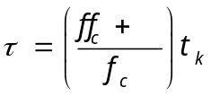
keystone变换实质上是把一个频率-时间空间映射到另一个频率-时间空间，以解耦空间的两个分量，使得空间分量独立，即解缠距离快时间和方位慢时间。
Time-Frequency Analysis
- 转速估计
转速估计是ISAR成像定标技术的重要手段之一，ISAR图像距离向的分辨率可以由发射宽带信号得到，而方位向的分辨率则由目标的相对转动形成，当目标的转速得到估计时，目标的尺寸信息就可以精确，进而达到目标识别的效果。
此外，当相干积累角大时，对ISAR回波数据的处理可以结合PFA（Polar Format Algorithm）或者卷积后向投影技术，但是前提都是要知道角度信息，即转速的估计
早起的转速估计方法有PPP（Prominent Point Processing），Z. S. She提出了基于PFA或者卷积后向投影的估计方法【卷积后向投影】，清华的Chun-mao Yeh等在转速估计方面也做了很多工作，2009年，他们相继提出Radon Detection of Lines（基于散射点的斜率检测）、Point Feature Extraction（基于三角形的点特征方法估计转速），2011年，又提出Space Time Analysis方法。
基于Radon Detection of Lines的转速估计的基本原理
下图给出了转台模型下的ISAR几何模型：
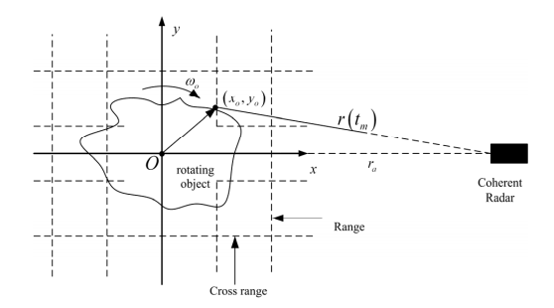
对于图中目标上的任一散射点(x0,y0)，它与雷达的距离为：
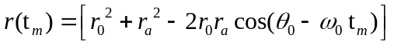
远场条件下，距离近似为
将散射点回波数据投影到距离多普勒平面上，可得：
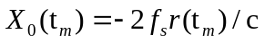
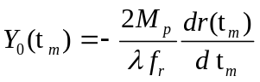
其中，fr为脉冲重复频率，fs是采样频率，c为光速，Mp为累计回波脉冲数，lamada为载频波长。
设有两个散射点(x1,y1)和(x2,y2)，根据上述公式可推导出两点连线的斜率为
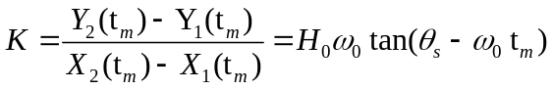
其中，theta是斜线的与水平方向的夹角，H0为常量因子，表达式为:
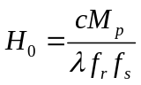
继而推导出转速估计为：
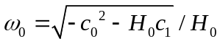
其中，
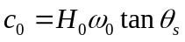
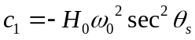
此方法的适用范围是所提取的两个散射点不是在一条水平线上或者垂直线上，且此方法的鲁棒性由散射点提取的精确性决定。
基于Point Feature Extraction的转速估计：
在Radon Detection of Lines的理论基础上，进一步探索三个散射点之间的特征关系，假设三个散射点的距离多普勒平面的坐标分别为：(X1,Y1)、(X2,Y2)、(X3,Y3)，则有观测矩阵：
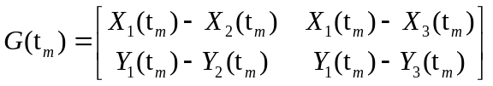
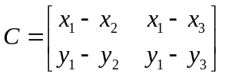
则观测矩阵可以表示为：
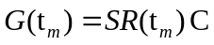
其中，R矩阵为坐标逆时针旋转矩阵，即
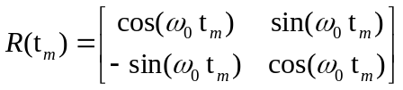
则对于两个观测时刻，t1和t2，有两个观测矩阵，则可推导出H矩阵：
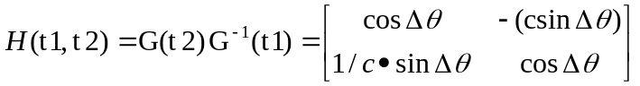
观察可知，H矩阵的行列式的绝对值为1，从而推导出不同时刻的角度差为
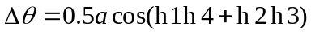
其中，h1，h2，h3，h4分别对应H矩阵的四个元素。根据t1 和t2的相干积累时间差，可以估计出目标的转速。此方法比两点斜率法的鲁棒性稍高，
PPP算法可以应用于转速估计，对于平动补偿后的距离像，跟踪散射点信息进行平动和转速估计，继而结合Polar Reformatting方法可获得聚焦ISAR图像。

基于ISAR图像融合技术的研究：
总的来说，ISAR图像融合从处理方法上可以分为数据层面和图像层面的。从融合内容上可分为单机站不同观测角度和双基站观测的ISAR图像融合。
ISAR散射点模型
由于观测场景或者目标离雷达距离足够大，入射电磁波可以近似为平面波，从而目标可以看做是无数个独立的散射点组成的模型，回波数据是每个散射点回波的叠加。
发射信号（chirp）:
s = exp(j*2*pi*(fc*tf+kchrp/2*(tf.^2)));
其中，fc：中心频率，tf： 距离快时间，kchip： chirp 斜率
回波的基带信号（点目标）：
s(tf,ts) = A * exp(-j 4*pi*f/c (tf – 2 * range / c));
其中，c 为光速， range为散射点距雷达的距离
range = sqrt(r0^2+dist^2-2*cos(theta)*r0*dist);
其中，
xdis = vtx * tslow(m);
ydis = vty * tslow(m);
dist = sqrt(xdis^2+ydis^2); dist为点目标相对于初始位置的位移

从而散射点回波的相位为：
Phase = - 4 * pi *f / c (range + x - y)
对于目标上任意散射点有：
Phase = - 4 * pi *f / c (range + x * cos(theta)- y*sin(theta))
其中，theta为点相对于目标所在的坐标轴的角度，x，y分别为横纵坐标。
点目标几何模型：
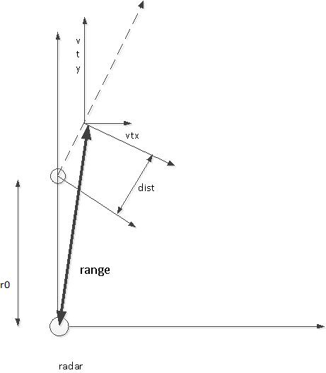
图 1 点目标ISAR 模型

参考文献：

地面运动目标雷达成像方法研究，杨杰芳，博士学位论文，中国科学院大学
ISAR成像系统与技术发展综述 ，周万幸， 现代雷达 2012， 9，卷34，期9
Target Motion Induced Radar Imaging，C.C Chen,H.C Andrews, IEEE Transactions on Aerospace and Electronic Systems. Vol. AES-16,NO. 1 January ,1980
Range Doppler Imaging of Rotating Objects,Walker,J.L,IEEE Trans.,AES-16,NO.1,PP.23-52,1980(PF)
Joint Time-Frequency Transform for Radar Range-Doppler Imaging V.C Chen,Shie Qian,IEEE Transactions on aerospace and electronic systems vol.34, NO.2 APRIL 1998（JTF）
High-Resolution ISAR imaging of maneuvering targets by means of range instantaneous Doppler technique:Modeling and performance analysis,F.Berizzi,E.D.Mese,M. Diani,and M. Martorella, IEEE Trans.Image Process,vol.10,no. 12,pp.1880-1890,2001（RID）
ISAR imaging of manoeuvring targets with the range instantaneous chirp rate technique, Z.Z.Gao,Y.C.Li,M.D.Xing,G.Y.Wang,S.H.Zhang,and Z.Bao,IET Proc.-Radar Sonar Navig.,vol. 3, no. 5,pp.449-460,2009(RIC)
ISAR Imaging of Non-Uniformly Rotating Target via Range Instantaneous Doppler Derivatives Algorithm,Yong Wang, Yanchao Lin,IEEE journal of selected topics in applied earth observations and remote sensing,vol. 7, no. 1,January 2014(RIDD)
<<Inverse Synthetic Aperture Radar Imaging:Principles, Algorithms and Applications>>, Victor C.Chen and Martorella,2014（VC Chen）
<<Inverse Synthetic Aperture Radar Imaging with MATLAB Algorithms>>, a john wiley & sons, INC. PUBLICATION.(CROSS CORRELATION)
《雷达成像技术》，保铮，邢孟道，电子工业出版社
Carrara, W.G., R.S. Goodman, and R.M. Majewski,Spotlight Synthetic Aperture Radar: Signal
Processing Algorithms(Chapter 6), Artech House, 1995.（PPP）
Wahl, D.E., P.H. Eichel, D.C. Ghiglia, and C.V. Jakowatz, ‘‘Phase Gradient Autofocus—A Robust
Tool for High Resolution SAR Phase Correction,’’IEEE Trans., AES-30, no. 1 pp. 827–835, 1994（PGA）
Rotating Velocity Estimation for ISAR via Point Feature Extraction on Range-Doppler Images, Chun-mao Yeh*, Jia Xu, Ying-ning Peng, Xiu-tan Wang(转速估计)
Rotating Velocity Estimation for ISAR Targets via Radon Detection of Lines，Chun-mao Yeh, Jia Xu, Ying-ning Peng, Xiu-tan Wang
Z. S. She, Z. D. Zhu. “Cross-range scaling of inverse synthetic aperture radar,” ACTA ELECTRONICA SINICA, vol. 25(3), pp. 45-48, Mar. 1997. （后向投影估计转速）

